ФЕДЕРАЛЬНОЕ ГОСУДАРСТВЕННОЕ АВТОНОМНОЕ ОБРАЗОВАТЕЛЬНОЕ УЧРЕЖДЕНИЕ ВЫСШЕГО ОБРАЗОВАНИЯ
«БЕЛГОРОДСКИЙ ГОСУДАРСТВЕННЫЙ НАЦИОНАЛЬНЫЙ ИССЛЕДОВАТЕЛЬСКИЙ УНИВЕРСИТЕТ»
(НИУ «БелГУ»)
ИНСТИТУТ ИНЖЕНЕРНЫХ И ЦИФРОВЫХ ТЕХНОЛОГИЙ
КАФЕДРА МАТЕМАТИЧЕСКОГО И ПРОГРАММНОГО ОБЕСПЕЧЕНИЯ ИНФОРМАЦИОННЫХ СИСТЕМ

Теоретические основы компьютерного моделирования
Отчет по лабораторной работе №2

Студента 2 курса группы 12002531
Сиденко Валерия Геннадьевна
Репозиторий проекта (GitHub): https://github.com/seedenko/bsu-kommod-lab2

Проверил(а):
доц. Васильев Павел Владимирович

Белгород 2026

Тема: Компьютерное моделирование кинематики и спектрального состава звездного населения каталога HYG Database средствами GLScene
Цель работы: Исследовать методы визуализации и обработки астрометрических массивов большой размерности (каталог звезд HYG Database v3.0 объемом ~120 000 объектов); изучить структуру декартовой гелиоцентрической системы координат окрестности Солнца; реализовать спектральную дифференциацию звездного населения по Гарвардской шкале OBAFGKM; построить непрерывную динамическую модель векового собственного движения звезд во времени; разработать интерфейсные компоненты табличной инспекции реляционных баз данных SQLite и текстового реестра Stars.csv.

ХОД ВЫПОЛНЕНИЯ РАБОТЫ

В лабораторной работе №2 решается задача трехмерного астрометрического моделирования пространственного распределения и кинематической эволюции звездного населения ближнего космоса на основе каталога HYG Database v3.0 (компилирующего наблюдательные данные миссии Hipparcos, Йельского каталога ярких звезд и каталога Глизе).
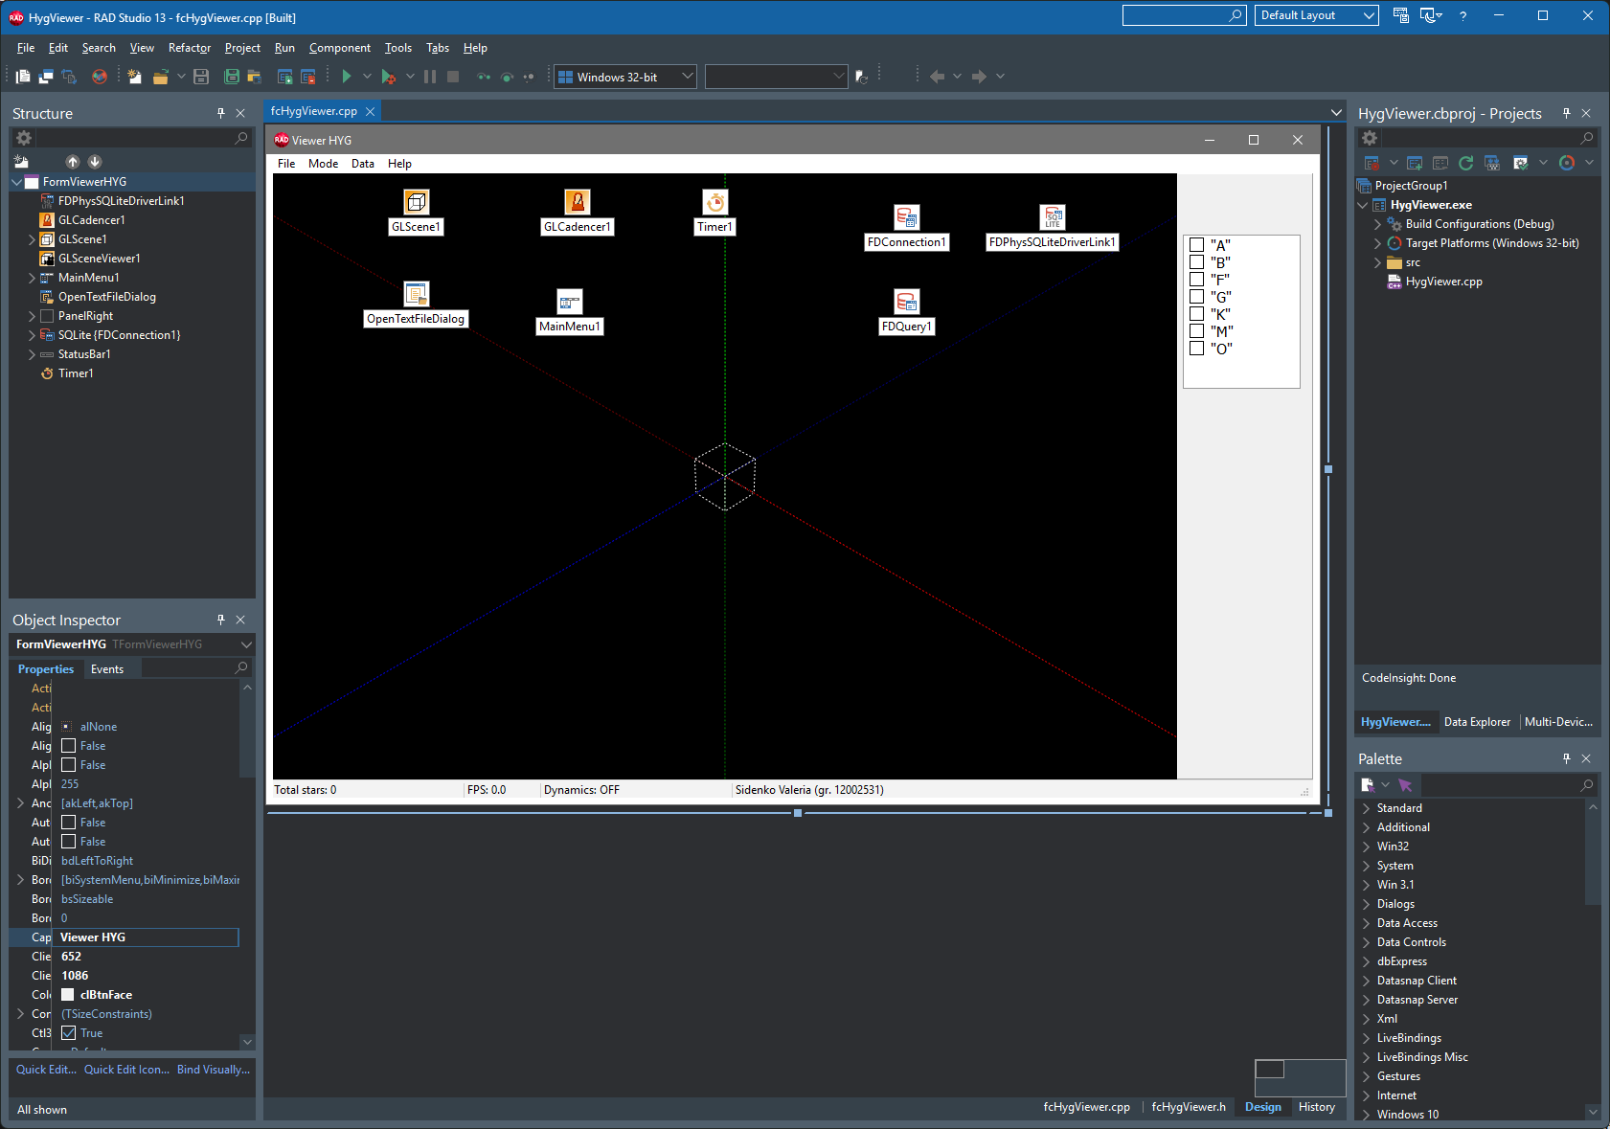
Рисунок 1 - Среда быстрой разработки Embarcadero RAD Studio 13 с проектом звездного симулятора HygViewer
Базисом моделирования выступает прямоугольная декартова система координат XYZ с началом в положении Солнца (Sol, x = 0, y = 0, z = 0). Пространственные расстояния выражены в парсеках (1 пк ≈ 3.26 световых года). Векторы пространственного смещения звезд задаются проекциями собственной скорости vx, vy, vz в размерности парсек/год, что позволяет рассчитывать изменение координат во времени.
Для каждого объекта каталога определяется его спектральный класс по Гарвардской шкале (O, B, A, F, G, K, M), отражающей температуру фотосферы: от высокотемпературных голубых гигантов класса O (T > 30 000 К) до холодных красных звезд класса M (2400–3700 К). Солнце принадлежит к желтым звездам класса G (T ≈ 5800 К). В алгоритме загрузки каталога Stars.csv выполняется сопоставление символьного кода спектра с векторным цветом RGB.
Листинг 1 - Модуль fcHygViewer.cpp — синтаксический разбор каталога Stars.csv и гарвардская цветовая дифференциация
// Загрузка звезд из каталога Stars.csv с нормализацией смещения полей
void __fastcall TFormViewerHYG::LoadStarsCSV(String filename)
{
m_stars.clear();
FILE* fp = fopen(AnsiString(filename).c_str(), "r");
if (!fp) return;

char line[1024];
if (!fgets(line, sizeof(line), fp)) {
fclose(fp);
return;
}

int offset = (strstr(line, "proper_ru") != NULL) ? 1 : 0;
char fBuf[64];

while (fgets(line, sizeof(line), fp)) {
StarCatalogRecord star;
memset(&star, 0, sizeof(star));

GetField(line, 0, fBuf, sizeof(fBuf));
star.id = atoi(fBuf);

GetField(line, 6, fBuf, sizeof(fBuf));
strncpy(star.proper, fBuf, sizeof(star.proper) - 1);

GetField(line, 13 + offset, fBuf, sizeof(fBuf));
star.mag = (float)atof(fBuf);

GetField(line, 14 + offset, fBuf, sizeof(fBuf));
star.absmag = (float)atof(fBuf);

GetField(line, 15 + offset, fBuf, sizeof(fBuf));
char sc = (fBuf[0] != '\0') ? (char)toupper(fBuf[0]) : 'G';
star.spectClass = sc;

GetField(line, 17 + offset, fBuf, sizeof(fBuf));
star.x = (float)atof(fBuf);
GetField(line, 18 + offset, fBuf, sizeof(fBuf));
star.y = (float)atof(fBuf);
GetField(line, 19 + offset, fBuf, sizeof(fBuf));
star.z = (float)atof(fBuf);

star.curX = star.x; star.curY = star.y; star.curZ = star.z;

GetField(line, 20 + offset, fBuf, sizeof(fBuf));
star.vx = (float)atof(fBuf);
GetField(line, 21 + offset, fBuf, sizeof(fBuf));
star.vy = (float)atof(fBuf);
GetField(line, 22 + offset, fBuf, sizeof(fBuf));
star.vz = (float)atof(fBuf);

// Гарвардская шкала спектральных цветов OBAFGKM
switch (sc) {
case 'O': star.r = 0.0f; star.g = 0.8f; star.b = 1.0f; break; // Blue
case 'B': star.r = 0.6f; star.g = 0.85f; star.b = 1.0f; break; // Sky blue
case 'A': star.r = 1.0f; star.g = 1.0f; star.b = 1.0f; break; // White
case 'F': star.r = 1.0f; star.g = 1.0f; star.b = 0.7f; break; // Yellow-white
case 'G': star.r = 1.0f; star.g = 1.0f; star.b = 0.15f; break; // Yellow (Sol)
case 'K': star.r = 1.0f; star.g = 0.55f; star.b = 0.1f; break; // Orange
case 'M': star.r = 1.0f; star.g = 0.2f; star.b = 0.1f; break; // Red
default: star.r = 0.9f; star.g = 0.9f; star.b = 0.9f; break;
}
m_stars.push_back(star);
}
fclose(fp);
m_simulatedYears = 0.0;
}
Конец листинга 1
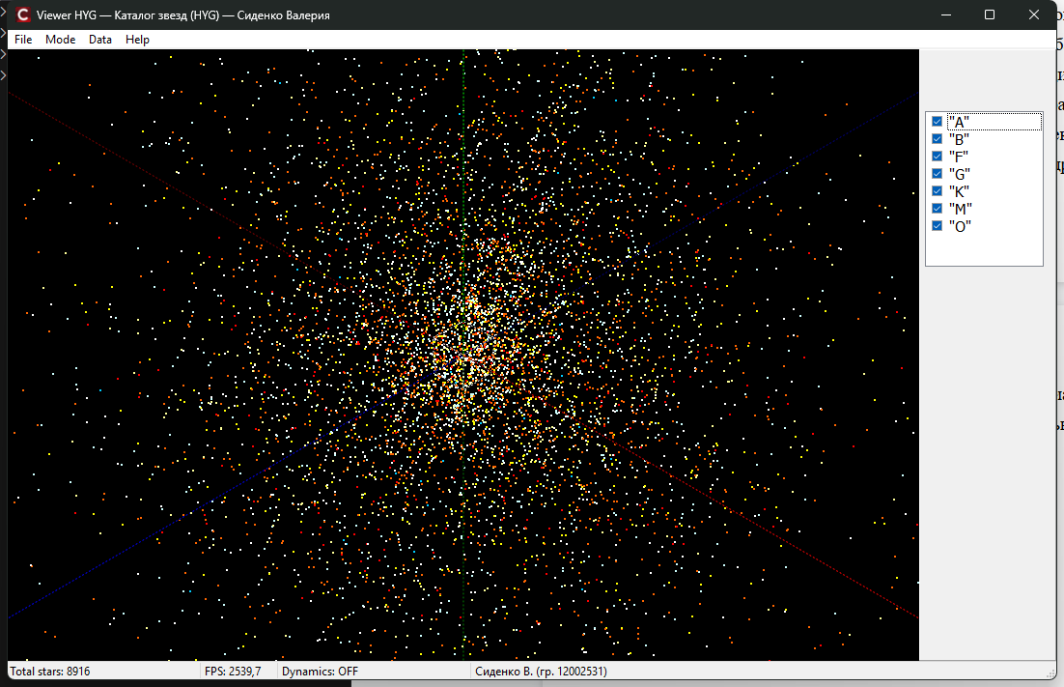
Рисунок 2 - Пространственное расположение звездного каталога HYG в гелиоцентрической декартовой системе координат
Для селективного исследования пространственной структуры каталога в интерфейсе предусмотрен компонент TCheckListBox со списком семи спектральных классов. Пользователь может изолировать произвольные группы объектов. На рисунке 3 продемонстрирована выборка высокотемпературных гигантов B и O совместно с желтыми звездами класса G.
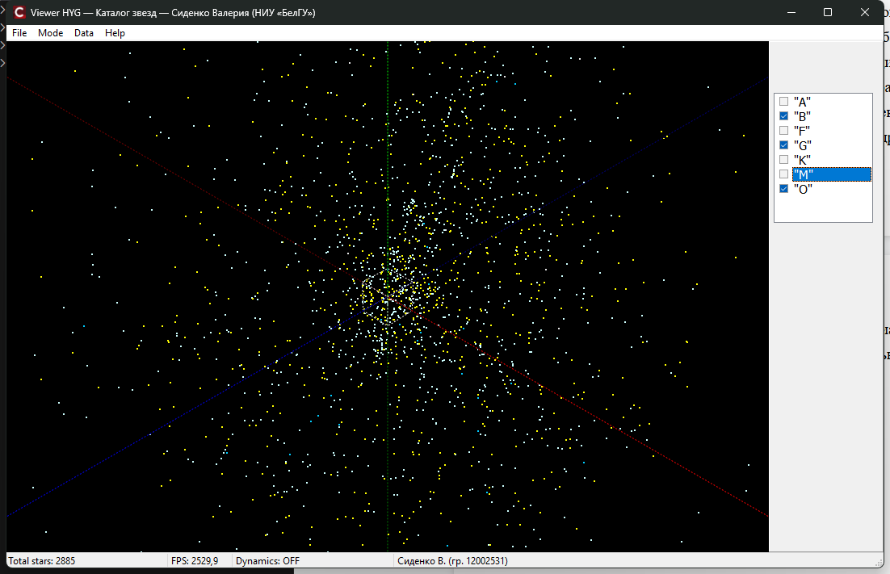
Рисунок 3 - Селективное отображение звезд классов B, G и O с помощью панели фильтрации
Динамическая симуляция кинематики звезд реализуется численным интегрированием уравнений линейного движения r(t) = r₀ + v·Δt в обработчике TGLCadencer. Переменная m_timeScale задает ускорение симуляции (100 000 лет в секунду реального времени). На рисунке 4 показано состояние звездной системы после симуляции временного сдвига t = +330 218 лет.
Листинг 2 - Модуль fcHygViewer.cpp — численное интегрирование векового собственного движения звезд в TGLCadencer
// Моделирование динамики собственного движения звезд во времени
void __fastcall TFormViewerHYG::GLCadencer1Progress(TObject *Sender, const double deltaTime, const double newTime)
{
if (m_bDynamicsActive && !m_stars.empty()) {
double dt = deltaTime;
if (dt > 0.05) dt = 0.05; // ограничение шага для численной стабильности
double dtYears = dt * (double)m_timeScale; // m_timeScale = 100 000 лет/сек
m_simulatedYears += dtYears;

for (size_t i = 0; i < m_stars.size(); i++) {
m_stars[i].curX += m_stars[i].vx * (float)dtYears;
m_stars[i].curY += m_stars[i].vy * (float)dtYears;
m_stars[i].curZ += m_stars[i].vz * (float)dtYears;
}

if (Points1->Checked) {
DrawCatalogStars();
}

if (StatusBar1->Panels->Count > 2) {
StatusBar1->Panels->Items[2]->Text =
"Dynamics: ON (+" + IntToStr((int)m_simulatedYears) + " yrs)";
}
}
GLSceneViewer1->Invalidate();
}
Конец листинга 2
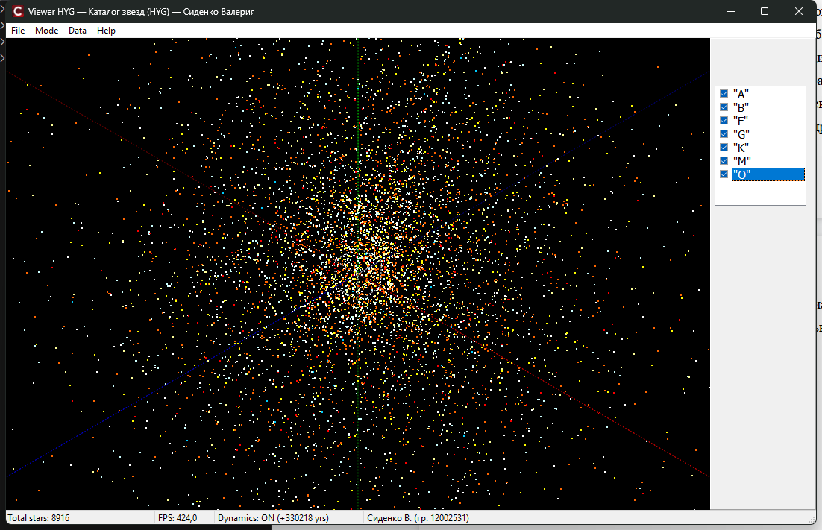
Рисунок 4 - Эволюция пространственного положения звездного роя при симуляции течения космического времени (модельный сдвиг +330 тыс. лет)
Для пространственного геометрического анализа кластеризации звезд каталога HYG в проекте реализовано построение трехмерной триангуляции Делоне и двойственной ей диаграммы Вороного на основе предварительно вычисленных баз данных SQLite. Данные загружаются через библиотеку FireDAC (компоненты TFDConnection, TFDQuery). Триангуляция Делоне соединяет соседние звезды непересекающимися тетраэдрами, а диаграмма Вороного определяет области пространственного влияния каждой звезды. Результаты визуализации реберных сеток компонентом TGLLines показаны на рисунках 5 и 6.
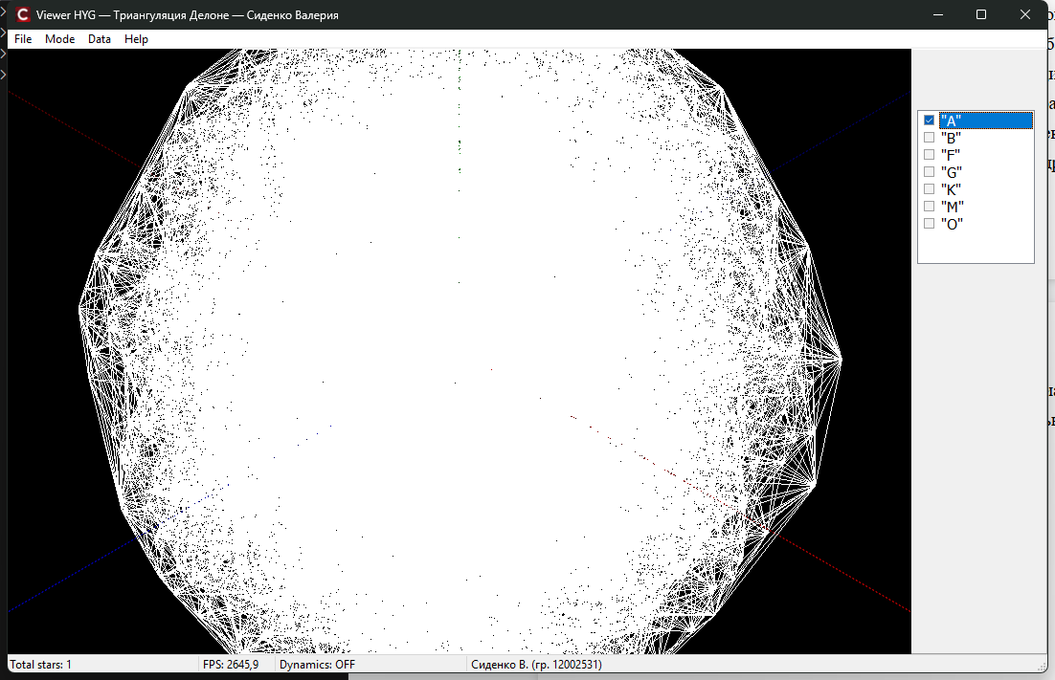
Рисунок 5 - Трехмерная триангуляционная структура Делоне, соединяющая звездные узлы спектрального класса A
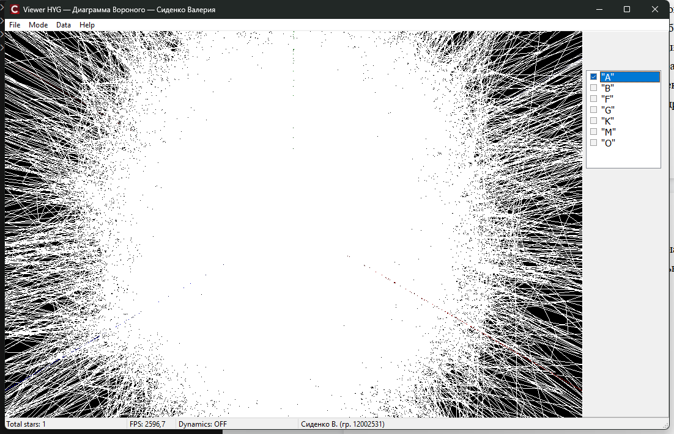
Рисунок 6 - Пространственные многогранные ячейки Вороного, оконтуривающие области гравитационного влияния звезд класса A
Для инспекции реляционных баз данных SQLite в проект включена табличная форма Form2 с компонентом TDBGrid, отображающим таблицы геометрических узлов dt_node и связующих топологических ребер dt_edge (рисунок 7).
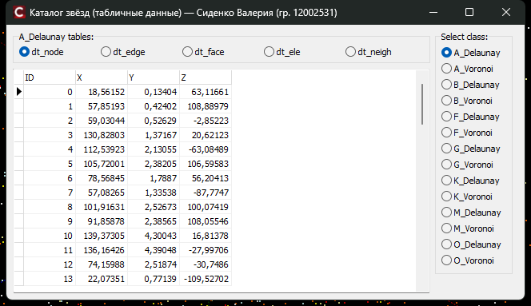
Рисунок 7 - Инспекция табличных данных вершин и топологических ребер SQLite через компонент TDBGrid
Для глубокого атрибутивного анализа исходного текстового файла Stars.csv создана форма FormStarsCSV (TFormStarsCSV) на базе высокопроизводительного виртуального списка TListView (режим vsReport). Таблица включает 12 информационных колонок, выпадающий фильтр классов и быстрый контекстный поиск по собственному имени звезды.
Листинг 3 - Модуль fcStarsCSV.cpp — наполнение и фильтрация строк TListView в реестре каталога Stars.csv
// Обновление отображения записей каталога в TListView с фильтрацией
void __fastcall TFormStarsCSV::PopulateListView()
{
lvStars->Items->BeginUpdate();
lvStars->Items->Clear();

int filterClassIdx = cbClassFilter->ItemIndex;
char targetClass = 0;
switch (filterClassIdx) {
case 1: targetClass = 'O'; break;
case 2: targetClass = 'B'; break;
case 3: targetClass = 'A'; break;
case 4: targetClass = 'F'; break;
case 5: targetClass = 'G'; break;
case 6: targetClass = 'K'; break;
case 7: targetClass = 'M'; break;
default: targetClass = 0; break;
}

AnsiString searchStr = AnsiString(edtSearch->Text).Trim().LowerCase();
bool hasSearch = (searchStr.Length() > 0);

const size_t maxDisplay = 2000;
size_t displayed = 0;

for (size_t i = 0; i < m_csvStars.size(); i++) {
const CSVStarItem& s = m_csvStars[i];

if (targetClass != 0 && s.spectClass != targetClass) continue;
if (hasSearch && s.proper.LowerCase().Pos(searchStr) == 0) continue;

TListItem* item = lvStars->Items->Add();
item->Caption = IntToStr(s.id);
item->SubItems->Add(s.proper.IsEmpty() ? AnsiString("-") : s.proper);
item->SubItems->Add(s.spect.IsEmpty() ? AnsiString("-") : s.spect);
item->SubItems->Add(AnsiString(s.spectClass));
item->SubItems->Add(FormatFloat("0.00", s.mag));
item->SubItems->Add(FormatFloat("0.00", s.absmag));
item->SubItems->Add(FormatFloat("0.0", s.dist));
item->SubItems->Add(FormatFloat("0.000", s.x));
item->SubItems->Add(FormatFloat("0.000", s.y));
item->SubItems->Add(FormatFloat("0.000", s.z));
item->SubItems->Add(FormatFloat("0.000000", s.vx));
item->SubItems->Add(FormatFloat("0.000000", s.vy));
item->SubItems->Add(FormatFloat("0.000000", s.vz));

if (++displayed >= maxDisplay) break;
}
lvStars->Items->EndUpdate();
StatusBarCSV->Panels->Items[1]->Text =
"Показано записей: " + IntToStr((int)displayed) + " из " + IntToStr((int)m_csvStars.size());
}
Конец листинга 3
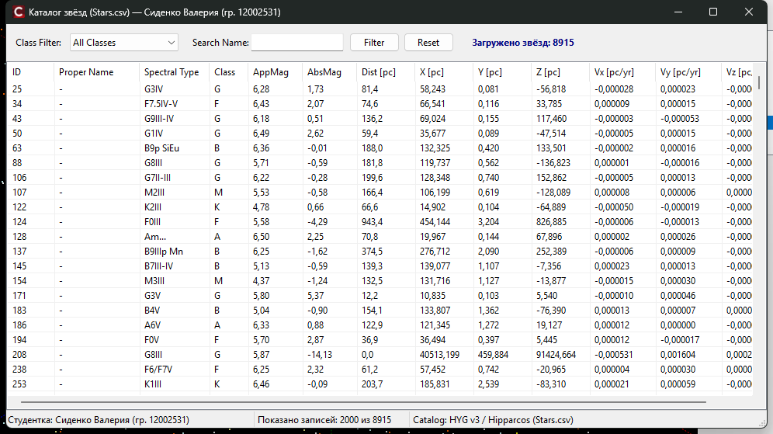
Рисунок 8 - Окно детального табличного анализа и строкового поиска звездного реестра Stars.csv
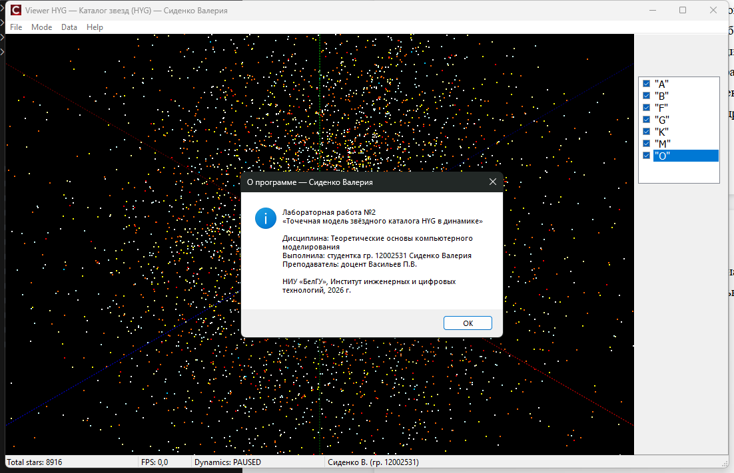
Рисунок 9 - Информационный экран с указанием студентки Сиденко В.Г. и академических атрибутов
Исходный код разработанного программного комплекса и материалы проекта размещены в репозитории на GitHub: https://github.com/seedenko/bsu-kommod-lab2
Вывод: В ходе выполнения лабораторной работы №2 была разработана интерактивная трехмерная визуальная система звездного каталога HYG Database v3.0 на базе библиотеки GLScene в среде Embarcadero RAD Studio C++Builder 13. Освоены и программно реализованы механизмы синтаксического разбора текстовых каталогов формата CSV с динамической компенсацией смещения полей при наличии локализованных названий. Реализовано отображение звезд точечными примитивами TGLPoints с цветовым кодированием температурных фотосферных характеристик по семи спектральным классам шкалы OBAFGKM (от горячих голубых O-звезд до холодных красных M-карликов) с возможностью раздельной фильтрации. Разработана кинематическая модель собственного движения звезд в обработчике TGLCadencer: непрерывное интегрирование пространственных скоростей vx, vy, vz во времени наглядно иллюстрирует вековую деформацию созвездий в масштабах сотен тысяч лет. Интегрированы модули табличной инспекции: форма TDBGrid для реляционных топологических сеток SQLite (триангуляция Делоне и диаграмма Вороного) и форма TListView для многоколоночной фильтрации и контекстного поиска по каталогу Stars.csv.

